EXPEDIENTE INDICAÇÃO Nº
DATA
PROTOCOLO Nº

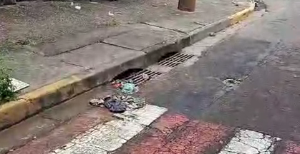
Limpeza de galeria de águas pluviais na Avenida Tanabi, nº 616, no Jardim América III.
CONSIDERANDO que o acúmulo de resíduos nas galerias pluviais pode obstruir o escoamento da água, aumentando o risco de alagamentos;
CONSIDERANDO que a manutenção preventiva dessas estruturas é essencial para garantir o funcionamento eficiente do sistema de drenagem urbana;
CONSIDERANDO que a limpeza adequada contribui para a preservação da infraestrutura pública e para a segurança dos moradores da região.

Assim sendo,

INDICO ao Excelentíssimo Senhor Prefeito Municipal, como permite o Regimento Interno, que determine providências quanto a Limpeza de galeria de águas pluviais na Avenida Tanabi, nº 616, no Jardim América III.

Sala das Sessões, 01 de abril de 2026.

TIO FABIANO LIMA
VEREADOR

